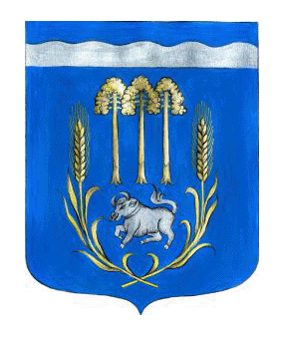
СОВЕТ ДЕПУТАТОВ
Петровского сельского поселения
Приозерского муниципального района
Ленинградской области
пятого созыва

РЕШЕНИЕ

от 24 апреля 2025 года № 41

Об отмене решения №3 от 19 сентября 2024года «Об избрании заместителя председателя совета депутатов Петровского сельского поселение Приозерского муниципального района Ленинградской области».

На основании статьи 36 Федерального закона от 6 октября 2003 года № 131 – ФЗ «Об общих принципах организации местного самоуправления в Российской Федерации», пункта 1 статьи 4, статьи 32 Устава Петровского сельского поселения, Регламента совета депутатов Совет депутатов Петровского сельского поселение Приозерского муниципального района Ленинградской области РЕШИЛ:

1. Отменить решение №3 от 19 сентября 2024года «Об избрании заместителя председателя совета депутатов Петровского сельского поселения Приозерского муниципального района Ленинградской области»

2. Настоящее решение вступает в силу с момента его принятия.

Глава
Петровского сельского поселения И.Г. Пьянкова

